Hier, samedi 24 mars, le Président de la Fédération Française de Pétanque et Jeu Provençal, Alain Cantarutti, le DTN, Jean-Yves Peronnet, et le coach de l’équipe de France, Alain Bideau, ont dévoilé la composition de l’équipe qui représentera la France lors des prochains Championnats du Monde. Le choix des quatre lauréats s’est fait parmi une pré-sélection de huit joueurs de très haut niveau : les quatre champions du Monde en titre et les quatre champions d’Europe en titre.

Réuni hier soir, le comité de sélection a décidé de porter son choix final sur :
Henri Lacroix
Philippe Suchaud
Bruno Le Boursicaud
Dylan Rocher
Aux côtés des trois champions du Monde, les sélectionneurs ont donc décidé d’aligner le meilleur tireur du moment, qui du haut de ses 19 ans présente déjà un palmarès remarquable. Dylan Rocher, champion d’Europe senior 2011, disputera là son premier Championnat du Monde Senior, après avoir remporté plusieurs fois cette compétition en junior. Le choix d’intégrer Dylan Rocher résulte notamment de son niveau de jeu mais aussi et surtout de son état d’esprit.
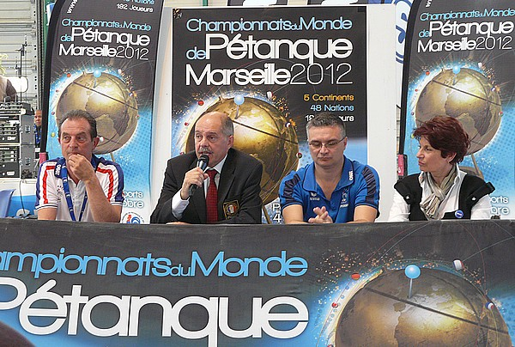
Photo Pierre FIEUX "BOULEGAN"
L’équipe de France sera donc très offensive puisqu’elle réunira trois tireurs de formation (Philippe Suchaud, Bruno Le Boursicaud et Dylan Rocher) et Henri Lacroix, sans aucun doute le meilleur milieu du Monde. Pour le DTN, ce choix n’est pas anodin. « Lors des précédentes éditions, les parties finales se sont jouées avec Henri Lacroix au poste de pointeur et cela a toujours réussi à l’équipe de France. En sélectionnant trois tireurs, nous disposerons d’une alternative de tir assez intéressante », nous a-t-il confié.
Il ne faut pas oublier qu’un titre dans l’épreuve de tir de précision sera également à défendre par l’équipe de France. Les sélectionneurs n’ont cependant pas encore déterminé qui de Bruno Le Boursicaud ou Dylan Rocher disputera cette épreuve. Et pour cause, les deux joueurs ont de nombreux arguments qui jouent en leur faveur puisque Bruno Le Boursicaud est champion du Monde en titre et que Dylan Rocher, est quant à lui champion d’Europe en titre et détenteur de nombreux titres en tir de précision. Le tir de précision est une épreuve très importante qui demande beaucoup d’énergie et de concentration. Le staff français va certainement attendre de connaître le programme définitif de ses Championnats du Monde pour voir comment le tireur retenu pourra s’i mpliquer pleinement tout en jouant un rôle dans l’épreuve en triplette.

